绝密★启用前
2023年6月浙江省普通高校招生选考科目考试
物理
考生注意：
1．答题前，请务必将自己的姓名，准考证号用黑色字迹的签字笔或钢笔分别填写在试题卷和答题纸规定的位置上。
2．答题时，请按照答题纸上“注意事项”的要求，在答题纸相应的位置上规范作答，在本试题卷上的作答一律无效。
3．非选择题的答案必须使用黑色字迹的签字笔或钢笔写在答题纸上相应区域内，作图时可先使用2B铅笔，确定后必须使用黑色字迹的签字笔或钢笔描黑。
4．可能用到的相关参数：重力加速度g取10m/s²。
选择题部分
一、选择题Ⅰ（本题共13小题，每小题3分，共39分。每小题列出的四个备选项中只有一个是符合题目要求的，不选、多选、错选均不得分）
1. 下列四组物理量中均为标量的是（ ）
A. 电势 电场强度 B. 热量 功率 C. 动量 动能 D. 速度 加速度
2. 在足球运动中，足球入网如图所示，则（ ）

A. 踢香蕉球时足球可视为质点 B. 足球在飞行和触网时惯性不变
C. 足球在飞行时受到脚的作用力和重力 D. 触网时足球对网的力大于网对足球的力
3. 铅球被水平推出后的运动过程中，不计空气阻力，下列关于铅球在空中运动时的加速度大小a、速度大小v、动能E_{k}和机械能E随运动时间t的变化关系中，正确的是（ ）
A. 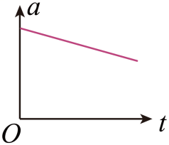 B. 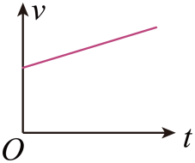
C. 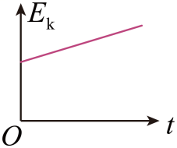 D. 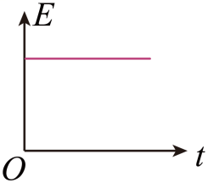
4. 图为“玉兔二号”巡视器在月球上从O处行走到B处的照片，轨迹OA段是直线，AB段是曲线，巡视器质量为135kg，则巡视器（ ）
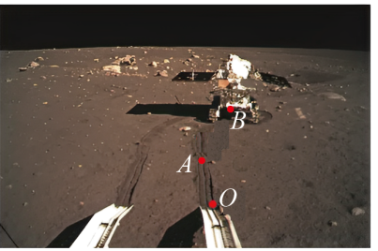
A. 受到月球的引力为1350N B. 在AB段运动时一定有加速度
C. OA段与AB段的平均速度方向相同 D. 从O到B的位移大小等于OAB轨迹长度
5. “玉兔二号”装有核电池，不惧漫长寒冷的月夜。核电池将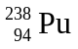衰变释放的核能一部分转换成电能。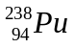的衰变方程为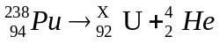，则（ ）
A. 衰变方程中的X等于233 B. 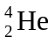的穿透能力比γ射线强
C. 比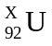的比结合能小 D. 月夜的寒冷导致的半衰期变大
6. 如图所示，水平面上固定两排平行的半圆柱体，重为G的光滑圆柱体静置其上，a、b为相切点，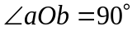，半径Ob与重力的夹角为37°。已知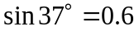，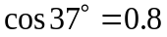，则圆柱体受到的支持力F_{a}、F_{b}大小为（ ）
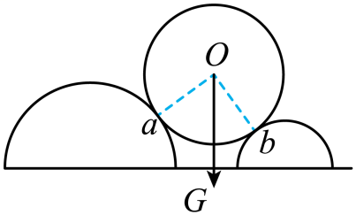
A. 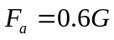，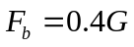 B. 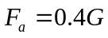，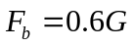
C. 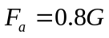， D. ，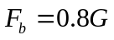
7. 我国1100kV特高压直流输电工程的送电端用“整流”设备将交流变换成直流，用户端用“逆变”设备再将直流变换成交流。下列说法正确的是（ ）
A. 送电端先升压再整流 B. 用户端先降压再变交流
C. 1100kV是指交流电最大值 D. 输电功率由送电端电压决定
8. 某带电粒子转向器的横截面如图所示，转向器中有辐向电场。粒子从M点射入，沿着由半径分别为R₁和R₂的圆弧平滑连接成的虚线（等势线）运动，并从虚线上的N点射出，虚线处电场强度大小分别为E₁和E₂，则R₁、R₂和E₁、E₂应满足（ ）
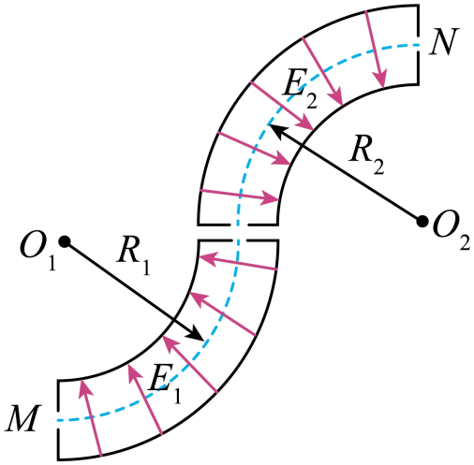
A. 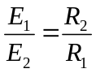 B. 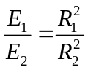 C. 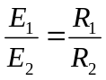 D. 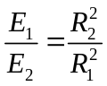
9. 木星的卫星中，木卫一、木卫二、木卫三做圆周运动的周期之比为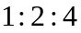。木卫三周期为T，公转轨道半径是月球绕地球轨道半径r的n倍。月球绕地球公转周期为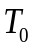，则（ ）
A. 木卫一轨道半径为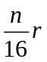 B. 木卫二轨道半径为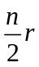
C. 周期T与T₀之比为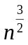 D. 木星质量与地球质量之比为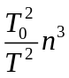
10. 如图所示，质量为M、电阻为R、长为L的导体棒，通过两根长均为l、质量不计的导电细杆连在等高的两固定点上，固定点间距也为L。细杆通过开关S可与直流电源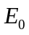或理想二极管串接。在导体棒所在空间存在磁感应强度方向竖直向上、大小为B的匀强磁场，不计空气阻力和其它电阻。开关S接1，当导体棒静止时，细杆与竖直方向的夹角固定点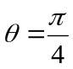；然后开关S接2，棒从右侧开始运动完成一次振动的过程中（ ）
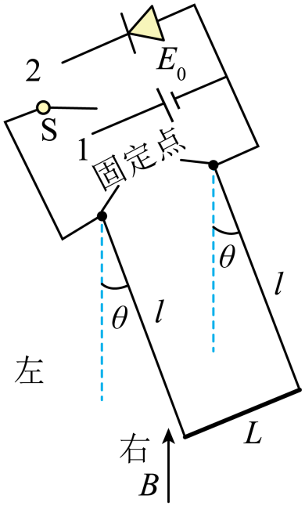
A. 电源电动势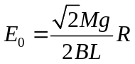 B. 棒消耗的焦耳热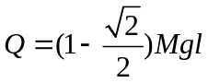
C. 从左向右运动时，最大摆角小于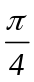 D. 棒两次过最低点时感应电动势大小相等
11. 如图所示，置于管口T前的声源发出一列单一频率声波，分成两列强度不同的声波分别沿A、B两管传播到出口O。先调节A、B两管等长，O处探测到声波强度为400个单位，然后将A管拉长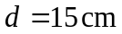，在O处第一次探测到声波强度最小，其强度为100个单位。已知声波强度与声波振幅平方成正比，不计声波在管道中传播的能量损失，则（ ）
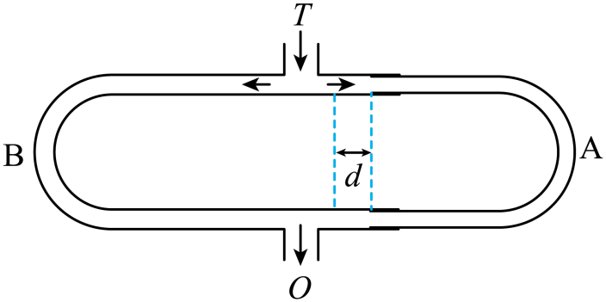
A. 声波的波长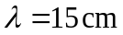 B. 声波的波长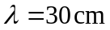
C. 两声波振幅之比为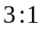 D. 两声波的振幅之比为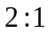
12. AB、CD两块正对的平行金属板与水平面成30°角固定，竖直截面如图所示。两板间距10cm，电荷量为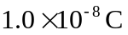、质量为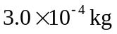的小球用长为5cm的绝缘细线悬挂于A点。闭合开关S，小球静止时，细线与AB板夹角为30°；剪断细线，小球运动到CD板上的M点（未标出），则（ ）
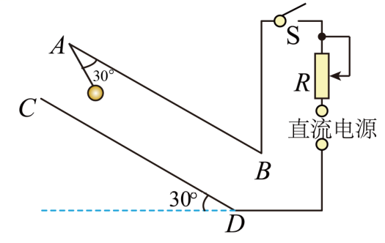
A. MC距离为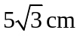 B. 电势能增加了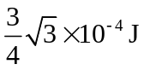
C. 电场强度大小为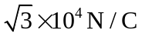 D. 减小R的阻值，MC的距离将变大
13. 在水池底部水平放置三条细灯带构成的等腰直角三角形发光体，直角边的长度为0.9m，水的折射率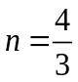，细灯带到水面的距离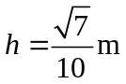，则有光射出的水面形状（用阴影表示）为（ ）
A. 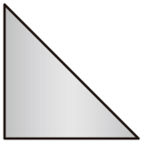 B. 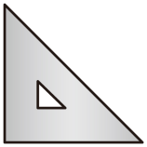 C.  D. 
二、选择题Ⅱ（本题共2小题，每小题3分，共6分。每小题列出的四个备选项中至少有一个是符合题目要求的。全部选对的得3分，选对但不全的得2分，有选错的得0分）
14. 下列说法正确的是（ ）
A. 热量能自发地从低温物体传到高温物体
B. 液体的表面张力方向总是跟液面相切
C. 在不同的惯性参考系中，物理规律的形式是不同的
D. 当波源与观察者相互接近时，观察者观测到波的频率大于波源振动的频率
15. 有一种新型光电效应量子材料，其逸出功为W₀。当紫外光照射该材料时，只产生动能和动量单一的相干光电子束。用该电子束照射间距为d的双缝，在与缝相距为L的观测屏上形成干涉条纹，测得条纹间距为∆x。已知电子质量为m，普朗克常量为h，光速为c，则（ ）
A. 电子的动量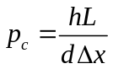 B. 电子的动能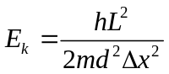
C. 光子的能量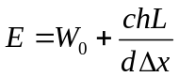 D. 光子的动量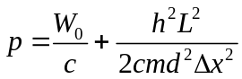
非选择题部分
三、非选择题（本题共5小题，共55分）
16．实验题（Ⅰ、Ⅱ、Ⅲ三题共14分）
16. 在“探究平抛运动的特点”实验中
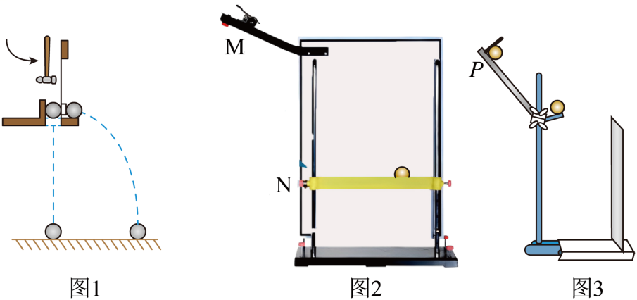
（1）用图1装置进行探究，下列说法正确是________。
A. 只能探究平抛运动水平分运动的特点
B. 需改变小锤击打的力度，多次重复实验
C. 能同时探究平抛运动水平、竖直分运动的特点
（2）用图2装置进行实验，下列说法正确的是________。
A. 斜槽轨道M必须光滑且其末端水平
B. 上下调节挡板N时必须每次等间距移动
C. 小钢球从斜槽M上同一位置静止滚下
（3）用图3装置进行实验，竖直挡板上附有复写纸和白纸，可以记下钢球撞击挡板时的点迹。实验时竖直挡板初始位置紧靠斜槽末端，钢球从斜槽上P点静止滚下，撞击挡板留下点迹0，将挡板依次水平向右移动x，重复实验，挡板上留下点迹1、2、3、4。以点迹0为坐标原点，竖直向下建立坐标轴y，各点迹坐标值分别为y₁、y₂、y₃、y₄。测得钢球直径为d，则钢球平抛初速度v₀为________。
A. 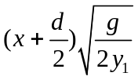 B. 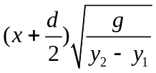 C. 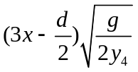 D. 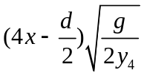
17. 如图所示，某同学把A、B两根不同的弹簧串接竖直悬挂，探究A、B弹簧弹力与伸长量的关系。在B弹簧下端依次挂上质量为m的钩码，静止时指针所指刻度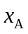、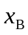的数据如表。
钩码个数 | 1 | 2 | …
x_{A}/cm | 7.75 | 8.53 | 9.30 | …
x_{B}/cm | 16.45 | 18.52 | 20.60 | …
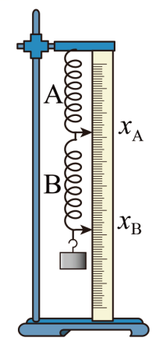
钩码个数为2时，弹簧A伸长量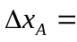________cm，弹簧B的伸长量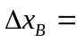________cm，两根弹簧弹性势能的增加量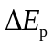________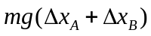（选填“=”、“<”或“>”）。
18. 在“测量干电池的电动势和内阻”实验中
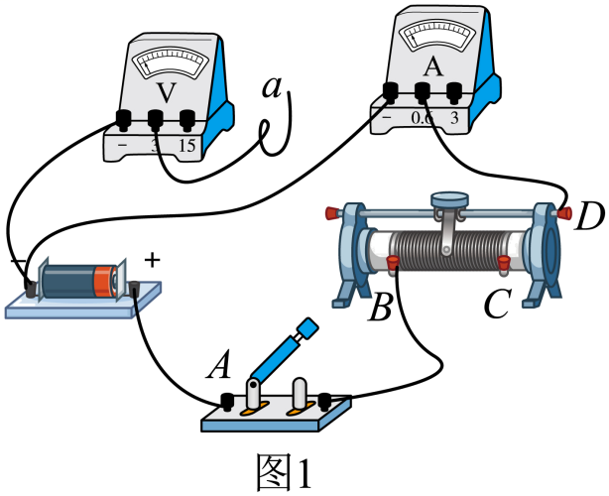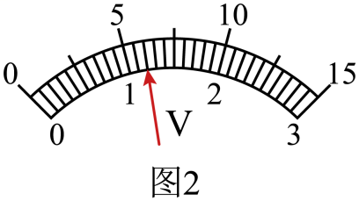
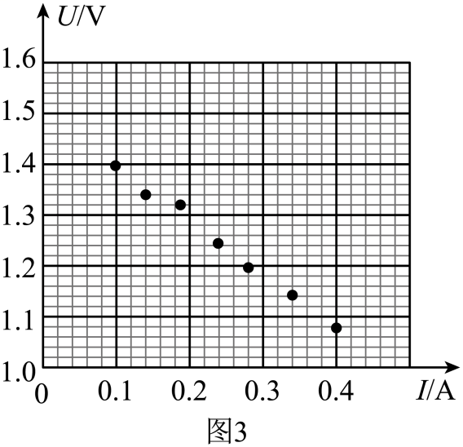
（1）部分连线如图1所示，导线a端应连接到________（选填“A”、“B”、“C”或“D”）接线柱上。正确连接后，某次测量中电压表指针位置如图2所示，其示数为________V。
（2）测得的7组数据已标在如图3所示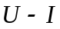坐标系上，用作图法求干电池的电动势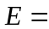________V和内阻________Ω。（计算结果均保留两位小数）
19. 以下实验中，说法正确的是（ ）
A. “观察电容器的充、放电现象”实验中，充电时电流逐渐增大，放电时电流逐渐减小
B. “用油膜法估测油酸分子的大小”实验中，滴入油酸酒精溶液后，需尽快描下油膜轮廓，测出油膜面积
C. “观察光敏电阻特性”和“观察金属热电阻特性”实验中，光照强度增加，光敏电阻阻值减小；温度升高，金属热电阻阻值增大
D. “探究变压器原、副线圈电压与匝数的关系”实验中，如果可拆变压器的“横梁”铁芯没装上，原线圈接入10V的交流电时，副线圈输出电压不为零
20. 如图所示，导热良好的固定直立圆筒内用面积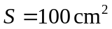，质量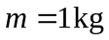的活塞封闭一定质量的理想气体，活塞能无摩擦滑动。圆筒与温度300K的热源接触，平衡时圆筒内气体处于状态A，其体积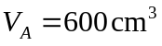。缓慢推动活塞使气体达到状态B，此时体积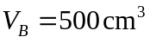。固定活塞，升高热源温度，气体达到状态C，此时压强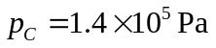。已知从状态A到状态C，气体从外界吸收热量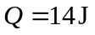；从状态B到状态C，气体内能增加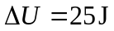；大气压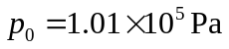。
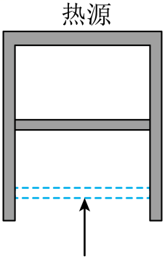
（1）气体从状态A到状态B，其分子平均动能________（选填“增大”、“减小”或“不变”），圆筒内壁单位面积受到的压力________（选填“增大”、“减小”或“不变”）；
（2）求气体在状态C的温度T_{c}；
（3）求气体从状态A到状态B过程中外界对系统做的功W。
21. 为了探究物体间碰撞特性，设计了如图所示的实验装置。水平直轨道AB、CD和水平传送带平滑无缝连接，两半径均为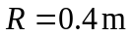的四分之一圆周组成的竖直细圆弧管道DEF与轨道CD和足够长的水平直轨道FG平滑相切连接。质量为3m的滑块b与质量为2m的滑块c用劲度系数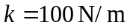的轻质弹簧连接，静置于轨道FG上。现有质量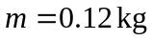的滑块a以初速度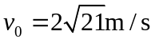从D处进入，经DEF管道后，与FG上的滑块b碰撞（时间极短）。已知传送带长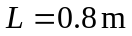，以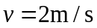的速率顺时针转动，滑块a与传送带间的动摩擦因数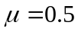，其它摩擦和阻力均不计，各滑块均可视为质点，弹簧的弹性势能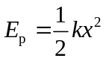（x为形变量）。
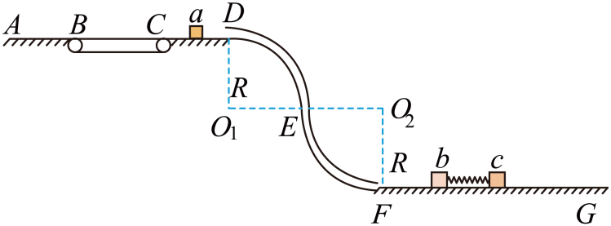
（1）求滑块a到达圆弧管道DEF最低点F时速度大小v_{F}和所受支持力大小F_{N}；
（2）若滑块a碰后返回到B点时速度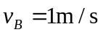，求滑块a、b碰撞过程中损失的机械能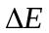；
（3）若滑块a碰到滑块b立即被粘住，求碰撞后弹簧最大长度与最小长度之差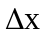。
22. 某兴趣小组设计了一种火箭落停装置，简化原理如图所示，它由两根竖直导轨、承载火箭装置（简化为与火箭绝缘的导电杆MN）和装置A组成，并形成闭合回路。装置A能自动调节其输出电压确保回路电流I恒定，方向如图所示。导轨长度远大于导轨间距，不论导电杆运动到什么位置，电流I在导电杆以上空间产生的磁场近似为零，在导电杆所在处产生的磁场近似为匀强磁场，大小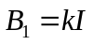（其中k为常量），方向垂直导轨平面向里；在导电杆以下的两导轨间产生的磁场近似为匀强磁场，大小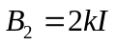，方向与B₁相同。火箭无动力下降到导轨顶端时与导电杆粘接，以速度v₀进入导轨，到达绝缘停靠平台时速度恰好为零，完成火箭落停。已知火箭与导电杆的总质量为M，导轨间距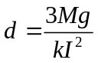，导电杆电阻为R。导电杆与导轨保持良好接触滑行，不计空气阻力和摩擦力，不计导轨电阻和装置A的内阻。在火箭落停过程中，
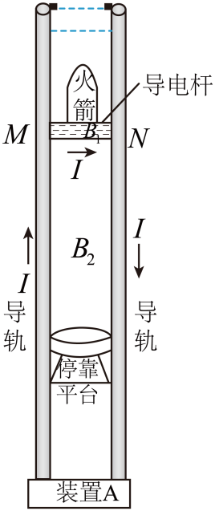
（1）求导电杆所受安培力的大小F和运动的距离L；
（2）求回路感应电动势E与运动时间t的关系；
（3）求装置A输出电压U与运动时间t的关系和输出的能量W；
（4）若R的阻值视为0，装置A用于回收能量，给出装置A可回收能量的来源和大小。
23. 利用磁场实现离子偏转是科学仪器中广泛应用的技术。如图所示，Oxy平面（纸面）的第一象限内有足够长且宽度均为L、边界均平行x轴的区域Ⅰ和Ⅱ，其中区域存在磁感应强度大小为B₁的匀强磁场，区域Ⅱ存在磁感应强度大小为B₂的磁场，方向均垂直纸面向里，区域Ⅱ的下边界与x轴重合。位于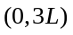处的离子源能释放出质量为m、电荷量为q、速度方向与x轴夹角为60°的正离子束，沿纸面射向磁场区域。不计离子的重力及离子间的相互作用，并忽略磁场的边界效应。
（1）求离子不进入区域Ⅱ的最大速度v₁及其在磁场中的运动时间t；
（2）若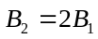，求能到达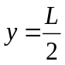处离子的最小速度v₂；
（3）若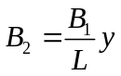，且离子源射出的离子数按速度大小均匀地分布在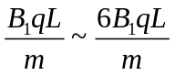范围，求进入第四象限的离子数与总离子数之比η。
